# **LAPORAN PENGEMBANGAN APLIKASI BOOK LIBRARY**



Disusun oleh:

Alfina Puji Christyani

A11.2019.11630

A11.45UG

**TEKNIK INFORMATIKA**

**FAKULTAS ILMU KOMPUTER**

**UNIVERSITAS DIAN NUSWANTORO**

**2021**

# **DAFTAR ISI**

**COVER** i

**DAFTAR ISI** ii

**TENTANG APLIKASI** 1

A. Deskripsi Aplikasi 1

B. Screenshot Aplikasi 1

C. Manfaat Aplikasi 1

**DETAIL PENGEMBANGAN APLIKASI** 2

A. Flowchart 2

B. Class Diagram 2

C. Timeline Menggunakan Gantt Chart 3

D. Screenshot Lengkap Aplikasi 3

**REFERENSI** 5

# **TENTANG APLIKASI**

1. Deskripsi Aplikasi

Aplikasi ini tentang pendataan buku di mana terdapat judul buku, penulis buku, dan banyaknya halaman buku. Aplikasi ini diawali dengan memilih tombol *login* atau *sign up*. Tombol *login* digunakan agar dapat masuk ke dalam *book library*. Jika belum mempunyai akun, maka memilih tombol *sign up* agar terdaftar sebagai pengguna. Setelah berhasil login, akan muncul data-data buku yang telah diinputkan. Terdapat tombol tambah, ikon *logout*, dan ikon hapus. Jika ingin menambahkan data buku maka menggunakan tombol tambah. Jika ingin keluar dapat memencet tombol *logout* sehingga akan mengarah pada halaman awal tadi. Tombol hapus pada halaman utama diartikan sebagai hapus semua data. Sehingga ketika memencet tombol hapus maka semua data buku pada halaman utama akan terhapus. Jika ingin menghapus salah satu data dapat dilakukan dengan memencet data buku yang ingin dihapus. Ketika dipencet maka akan keluar data buku dengan tombol *update* dan *delete* di bawahnya. Pada halaman tersebut dapat mengedit data sesuai keinginan lalu klik tombol *update* agar data tersimpan dan juga dapat menghapus data tersebut dengan klik tombol.

1. Screenshot Aplikasi

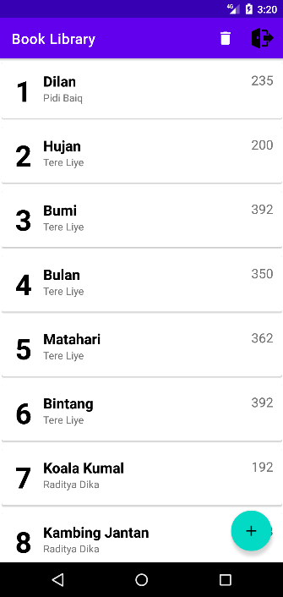Berikut adalah screenshot aplikasi pada halaman utama:

1. Manfaat Aplikasi

Aplikasi ini bermanfaat untuk pendataan buku. Untuk orang biasa dapat digunakan untuk membuat list buku yang disukai ataupun list buku yang ingin dibaca. Jika dikembangkan lebih lagi dapat digunakan untuk pendataan di perpustakaan.

# **DETAIL PENGEMBANGAN APLIKASI**

* 1. Flowchart

Berikut adalah flowchart proses aplikasi bekerja:

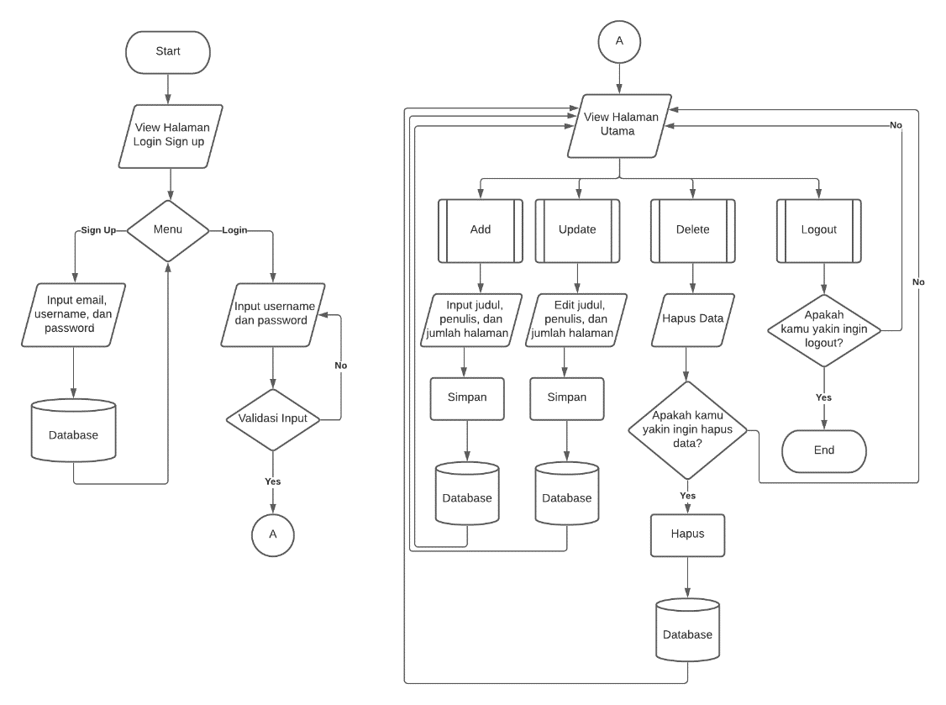

* 1. Class Diagram

Berikut adalah class diagram dari program yang telah dibuat:

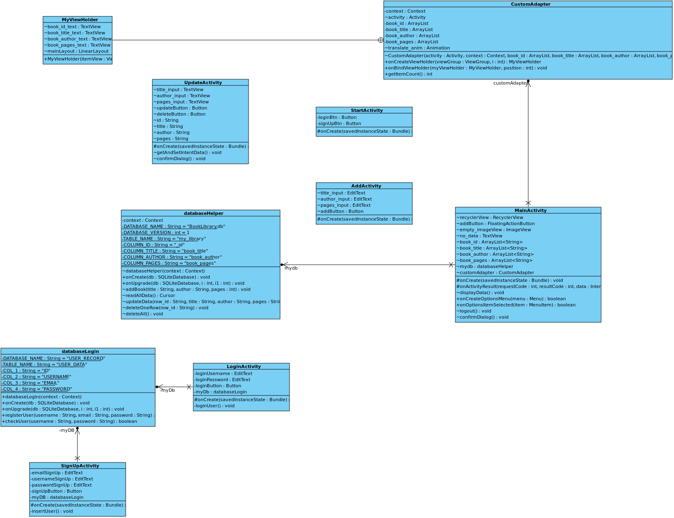

* 1. Timeline Menggunakan Gantt Chart

Berikut adalah timeline proses pengerjaan dengan menggunakan gantt chart:

* 1. Screenshot Lengkap Aplikasi

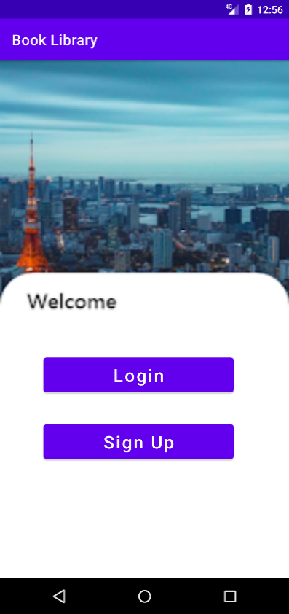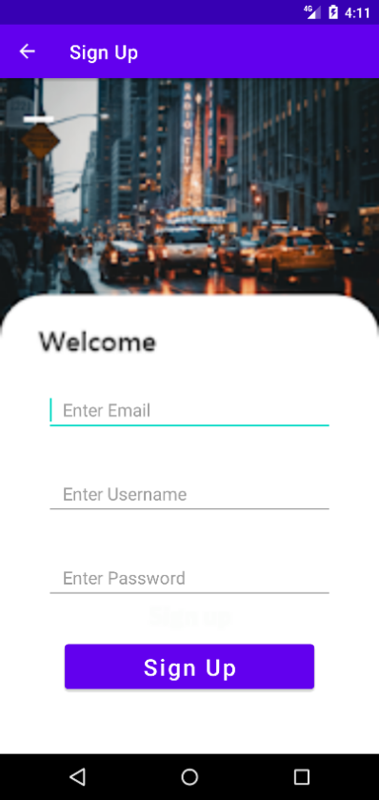Berikut adalah screenshot aplikasi secara lengkap:

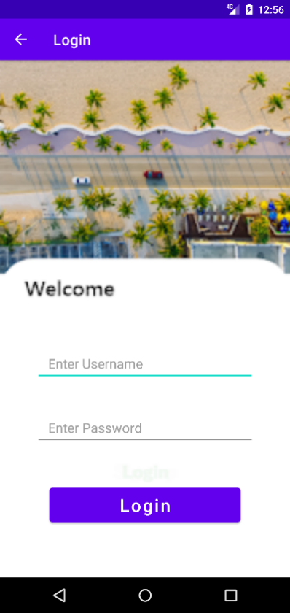

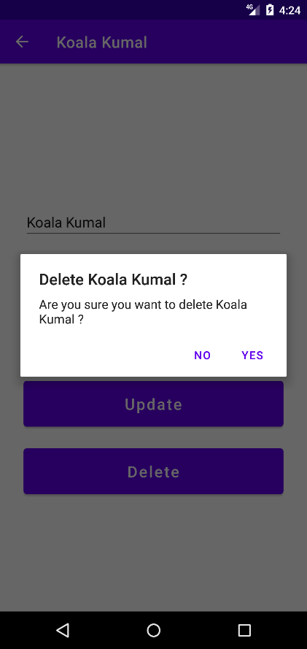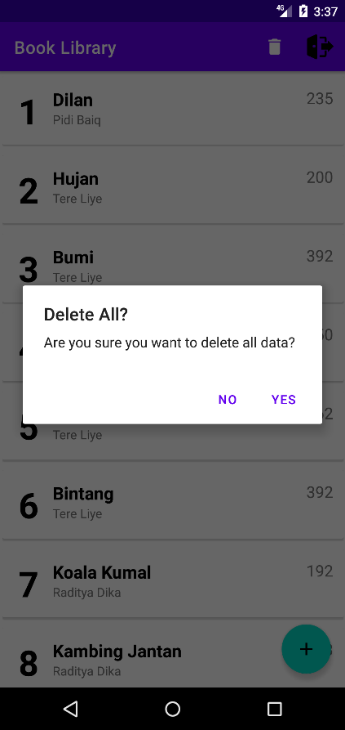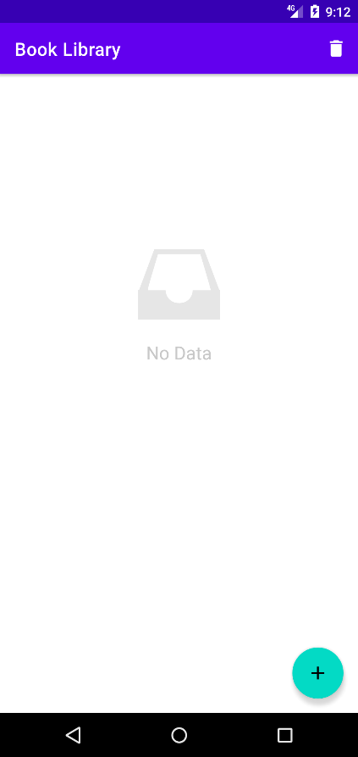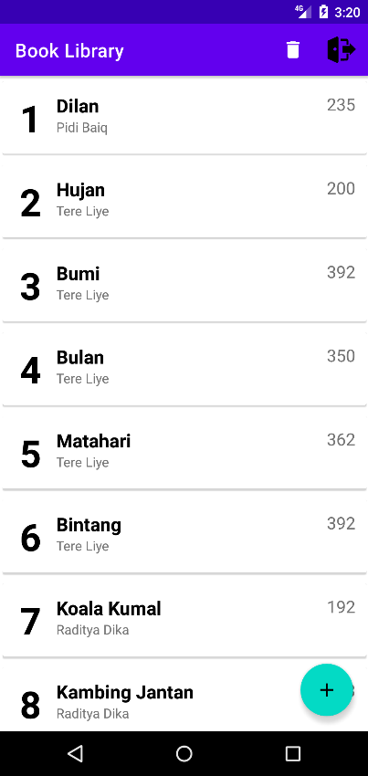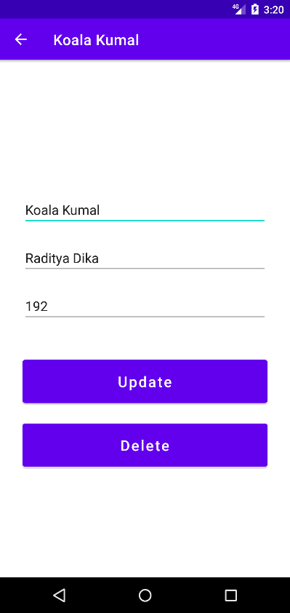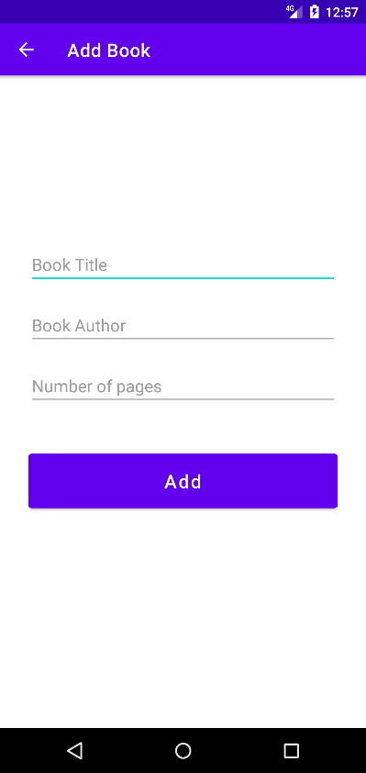

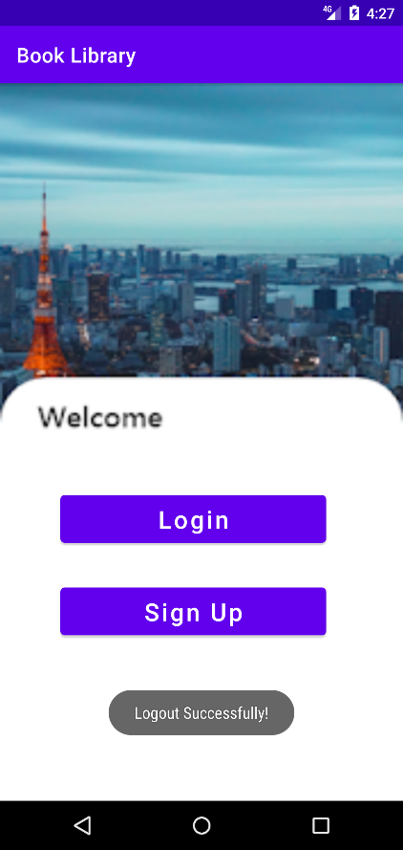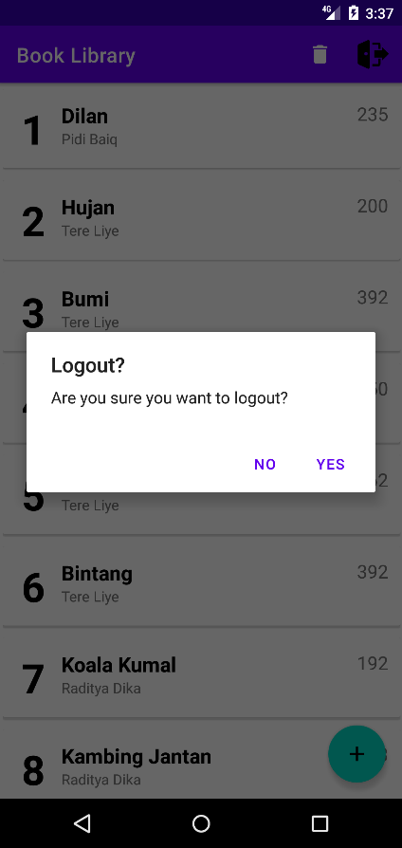

# **REFERENSI**

https://www.youtube.com/watch?v=sYteHnNyxiQ

https://www.youtube.com/watch?v=bpRpQTykGfg

https://www.youtube.com/watch?v=KeOagaQR_Ck

https://www.youtube.com/playlist?list=PLSrm9z4zp4mGK0g_0_jxYGgg3os9tqRUQ